1. 软件管家中搜索anaconda并安装(保证python版本为python3.6/3.7/3.8)
2. 找一台可以联网的电脑，用浏览器登录https://github.com/maplelinfy/Jingjing，随后如图点击下载代码包

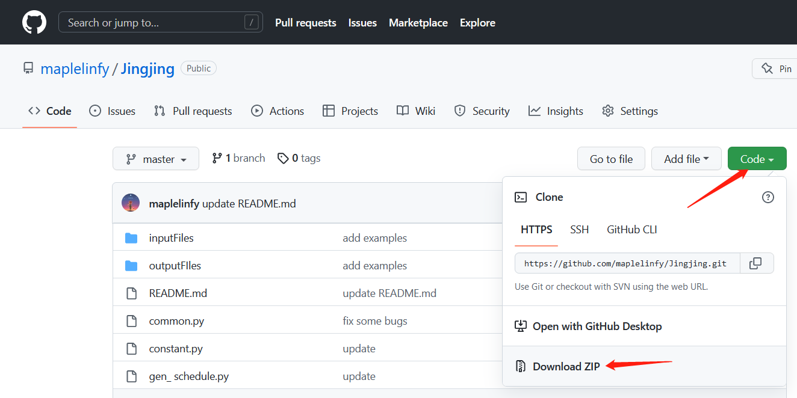

1. 会下载下来一个名为“Jingjing-master.zip”的压缩包，下载后传到离线主机的某个目录下并解压。
2. Win+R输入cmd

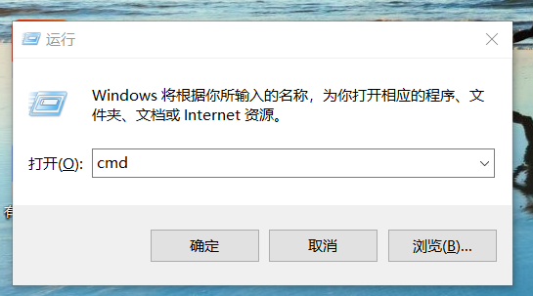

1. 调出命令行窗口如图

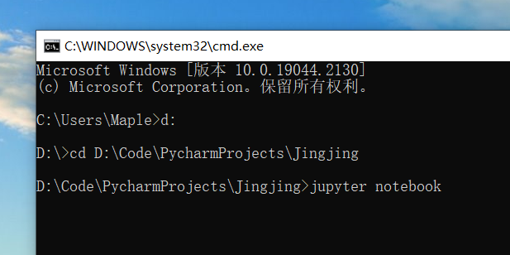

如代码没有保存在c盘，需要先切换到其他盘，如输入“d:”切换到D盘，再进入到代码所在目录“cd 目录”，之后输入“jupyter notebook”回车。

1. 跳出的浏览器窗口中点击“run.ipynb”进入

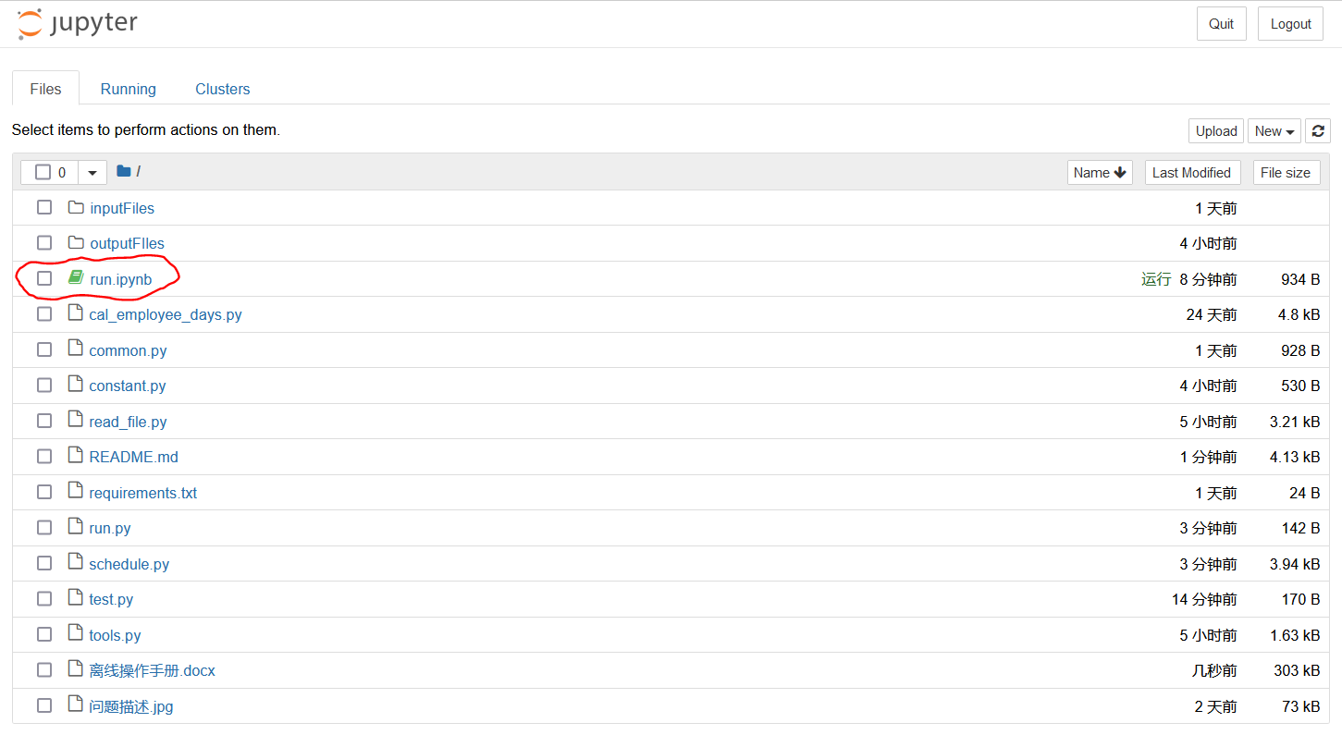

1. 点击代码块至可编辑状态，ctrl+enter 执行代码块，提示“完成”后，即可在输出文件夹查看结果。

